**1. SORU**

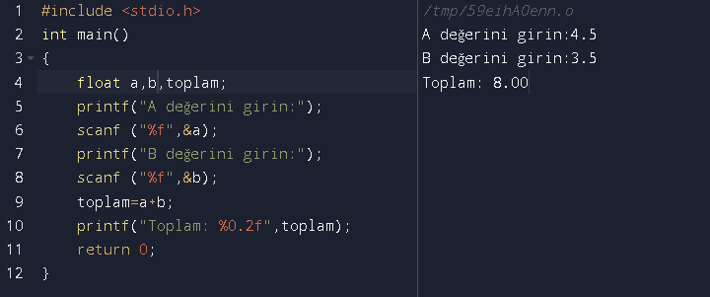

**2. SORU**

***1. // : Yorum satırıdır.***

***2. #include <stdio.h> : C programına standart giriş/çıkış işlemlerini yapan stdio.h dosyasını çağırır. Çağırma işlemini #include anahtar sözcüğü yapar.***

***3. int main () : Bu satır, programın başlangıç noktasını belirler. Her C programının main adlı bir başlangıç işlevi olmalıdır. Değişken tanımlaması 'int' kelimesi ile yapılır. Main’den önce gelen ifade fonksiyonun döndüreceği değerin türünü belirler. Yani buradaki “int” döndürülecek değerin tamsayı olduğunu belirtir.***

***4. { : Main fonksiyonunun başlangıcını gösterir. Kod blokları süslü parantez karakterleri arasına tanımlanır.***

***5. printf("Merhaba \n"); : Ekrana Merhaba yazdıran komuttur. printf fonksiyonu, belirtilen metni ekrana yazdırmak için kullanılır. \n karakteri, bir sonraki satıra geçmeyi sağlar.***

***6. printf("Nasılsın?"); : Ekrana Nasılsın? yazdıran komuttur. İkinci bir printf komutu kullanılarak bir sonraki satırda başka bir metin yazdırılır.***

***7. return 0; : Bu komut programı sonlandırır ve geri dönüş değeri olarak 0 döndürür . C dilinde 0, başarılı bir çıkışı temsil eder.***

***8. } : Main fonksiyonunun bitişini gösterir.***

***3. SORU***

***D. 123_4 (Değişken adları bir rakam ile başlamaz.)***

***H. İf_123 (Değişken adları İngiliz alfabesinde bulunan harfler ile yazılmalıdır.)***

***K. 23_maas (Değişken adları bir rakam ile başlamaz.)***

***L. İnt (Değişken adları İngiliz alfabesinde bulunan harfler ile yazılmalıdır.)***

***4. SORU***

***Toplam değişkeni, bir programda kullanılan bir tamsayı değişkenidir. Bu değişken, genellikle bir dizi veya listeyi döngü ile dolaşırken veya belirli bir işlem sonucunda elde edilen değerleri toplamak için kullanılır.***

***İnt toplam; şeklinde tanımlaması yapılır.***

**5. SORU**

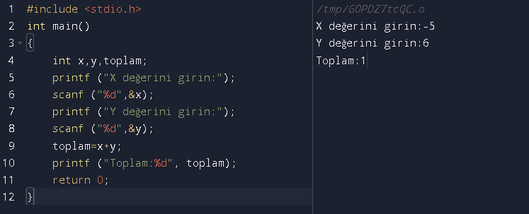

**6. SORU**

***Cevap c seçeneği,***

***İnt toplam = 0;***

**7. SORU**

***A,B ve C son değerleri:***

***a=11***

***b=7***

***c=2***

**8. SORU**

***Program aşağıdaki çıktıyı verir.***

***-27.38***

***-28.4***

***25***

***290***